Dokumentation Yakindu Statechart Editor

Stand: 23.03.2008
Inhaltsverzeichnis
1 Notation der Zustandsautomaten 3
1.1 Region 3
1.2 State 3
1.3 Pseudostates 4
1.4 Transitionen 4
2 Einführung in die Bedienoberfläche 5
2.1 Erstellen neuer Zustandsautomaten 5
2.2 Einfügen von Statechart Elementen 7
2.3 Ereignisse und Variablen 8
2.4 Erweiterung der Modellvalidierung durch Checks 10
2.5 Einbinden von Zustandsautomaten in Blockschaltbilder 11
3 Simulation 13
3.1 TCP/IP Einstellungen 14
3.2 Communication-View 15
4 Anhang 16

Notation der Zustandsautomaten
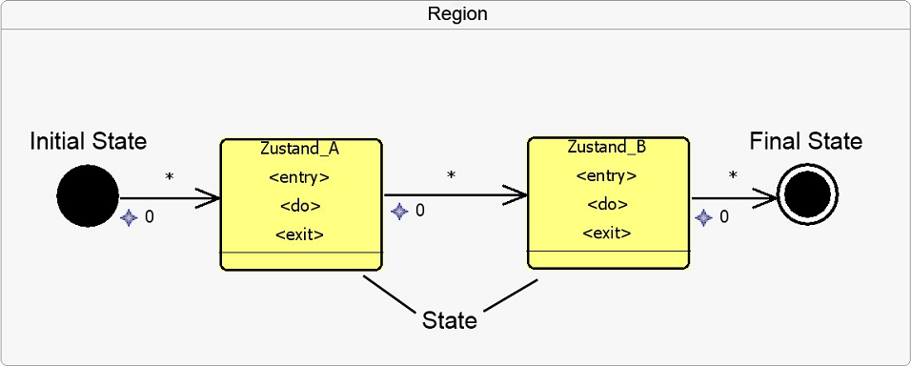Abbildung 1: Zustandsdiagramm

Region
Eine Region (Abbildung 1) beschreibt einen Unterautomaten. Mit Hilfe von Regions können parallele Verhaltensweisen modelliert werden. Innerhalb einer Region kann nur ein State aktiv sein. Da Regions pseudoparallel ausgeführt werden, hat eine Region eine Priorität, mit der die Ausführungsreihenfolge gesteuert wird. Regions mit größerer Priorität werden vor Regions mit kleinerer Priorität ausgeführt.

State
Ein State beschreibt einen Zustand. Er sollte einen aussagekräftigen Namen haben und hat die Parameter Entry, Do und Exit.
- Entry:
Hier können Eingangsaktionen definiert werden.
Beispiel: Var_A = 5;
- Do
Hier können Aktionen angegeben werden, die wiederholt durchgeführt werden solange der State aktiv ist.
- Exit
Hier können Ausgangsaktionen definiert werden, die beim Verlassen des States ausgeführt werden.

States können wiederum eine oder mehrere Regions enthalten, in denen Unterzustandsautomaten definiert werden können.

Pseudostates
Mit Pseudostates können Transitionen verknüpft oder weiteres Verhalten definiert werden. Pseudostates sind keine echten Zustände, in denen sich ein System befinden kann.
Momentan werden folgende Pseudostates unterstützt:
- Initial State
Kennzeichnet den Zustand, der als erstes angenommen werden soll.

- Shallow und Deep History States
Werden in Regions von verfeinerten Zuständen verwendet. Wenn der verfeinerte Zustand wieder angesprungen wird, wird die Ausführung an dem ursprünglich aktiven Zustand wieder fortgesetzt.

- Choice State
TODO: explain

- Junction State
TODO: explain

Transitionen
Syntax für Ausdrücke an Transitionen:
Trigger1, Trigger2, ..., TriggerN[Guard]/Aktion1; Aktion2; ...; AktionM;

- Trigger: Ereignisse; mehrere Ereignisse sind ODER verknüpft
- Guard: Boolescher Ausdruck
Alle in C bekannten Operatoren verwendbar.
Beispiel: A==B, A!=B, A<B, A>=(B+1)
- Aktion: Anweisungen oder Methodenaufrufe in C-Syntax. Da Zustandsübergänge in der Automatentheorie als zeitlos definiert sind, sollten diese Anweisungen möglichst schnell verarbeitbar sein. Es sollten hier keine Schleifen oder ähnliches verwendet werden.
Beispiel: Var_A=1; Var_A=Var_B;
- Priorität (Zahl am Stern): Um Transitionen bei zeitgleich eintreffenden Ereignissen zu priorisieren.

Einführung in die Bedienoberfläche

Erstellen neuer Zustandsautomaten
Um einen neuen Zustandsautomaten anzulegen muss zunächst ein leeres Projekt erzeugt werden. Dazu im Eclipse Package Explorer durch einen Rechtsklick das Kontextmenü öffnen. Dann den Punkt „New ► Java Project“ wählen. Der Eclipse Java Project Wizard sollte nun geöffnet werden. Abschließend dem neuen Projekt einen entsprechenden Namen geben und den Wizard mit „Finish“ beenden. Im Package Explorer sollte nun das neue Projekt angezeigt werden.
Dem Projekt kann nun ein Zustandsautomat hinzugefügt werden indem im Package Explorer durch einen Rechtsklick auf den Projektnamen das zugehörige Kontextmenü geöffnet wird. Anschließend den Punkt „New ► Other...“ wählen. Im folgenden Fenster den Ordner „mda4e“ aufklappen, „Statemachine Diagram“ wählen und auf „Next >“ klicken. Nun öffnet sich der Wizard für Zustands Editoren.
Da das Zustands-Modell und die graphische Repräsentation in zwei separaten Dateien gespeichert sind müssen dementsprechend auch zwei Dateinamen angegeben werden. Die Namen für das Modell und dem Diagramm sollten möglichst gleich sein. Unterschieden werden Diagramm- und Modell-Datei durch die Dateinamenserweiterung (Diagramm: *.statemachine_diagram; Modell: *.statemachine). Zuerst fragt der Wizard nach dem Dateinamen für das Diagramm. Anschließend nach dem Dateinamen für das Modell. Nach einem Mausklick auf „Finish“ wird der Wizard geschlossen, die Dateien im Projekt angelegt und das Diagramm geöffnet. Die Eclipse Oberfläche sollte ähnlich wie in Abbildung 2 aussehen.
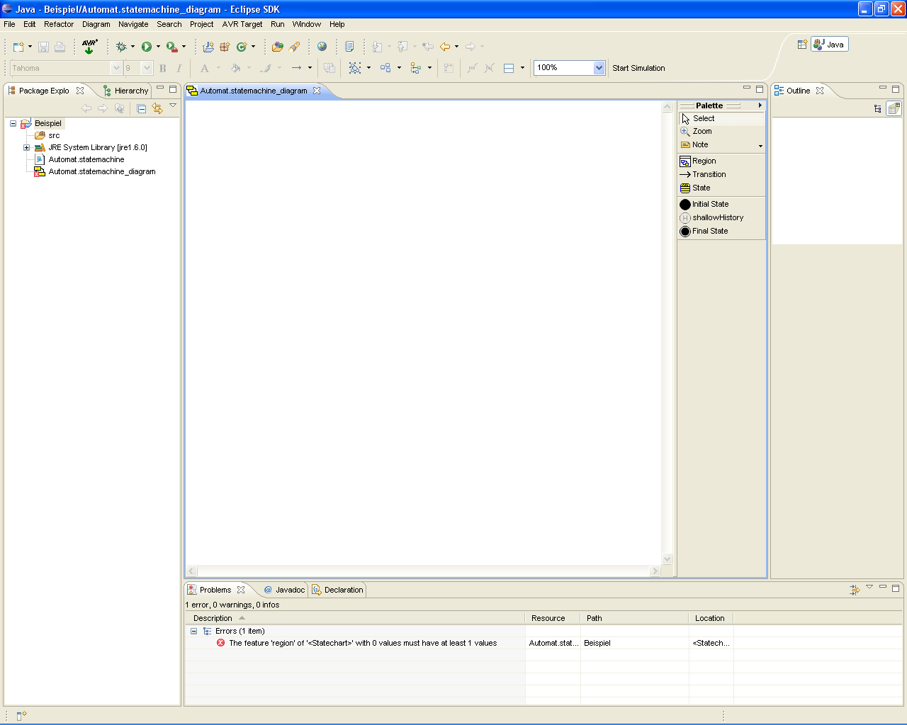Abbildung 2: Eclipse Oberfläche mit geöffnetem Statechart Editor
Die weiße Fläche in der Mitte stellt den Arbeitsbereich des Editors dar. Hier werden die Zustands Elemente eingefügt und miteinander durch Transitionen verbunden. Rechts daneben befindet sich die Werkzeug-Palette womit die Zustands Elemente ausgewählt sowie weitere unterstützende Funktionen zur Verfügung stehen. Ganz Rechts ist die sogn. Outline-View. Dort wird eine Übersicht des Zustandsautomaten angezeigt. Im unteren Bereich ist die Problem View, welche auf Modellierungs-Fehler hinweist.

Einfügen von Statechart Elementen
Nachdem ein neuer Zustandsautomat angelegt wurde (siehe Kapitel 2.1) kann dieser nun durch entsprechende Elemente definiert werden. Die Notation von Zustandsautomaten und die möglichen Elemente sind in Kapitel 1 genauer beschrieben.
Auf oberster Ebene eines Zustandsautomaten befinden sich die Regions. Daher müssen bei einem neuen Zustandsautomaten diese Regions als erstes angelegt werden. Dazu mit der Maus in der Werkzeug-Palette das Regions-Werkzeug anklicken. Anschließend kann innerhalb des weißen Editorbreichs eine Region per Drag und Drop „aufgezogen“ werden. Die Priorität der Region kann nun noch festgelegt werden. Bei der ersten Region kann der standard Wert 0 beibehalten werden.
Der Editor bemängelt in der Problem View, dass die angelegte Region einen „initial state“ benötigt. Um dies zu ändern in der Werkzeug Palette den Punkt „Initial State“ wählen und nun diesen State durch einen Linksklick in die Region hinzufügen. Alle weiteren Statechart Elemente wie zum Beispiel Zustände und Pseudo-Zustände können auf die gleiche Weise hinzugefügt werden.
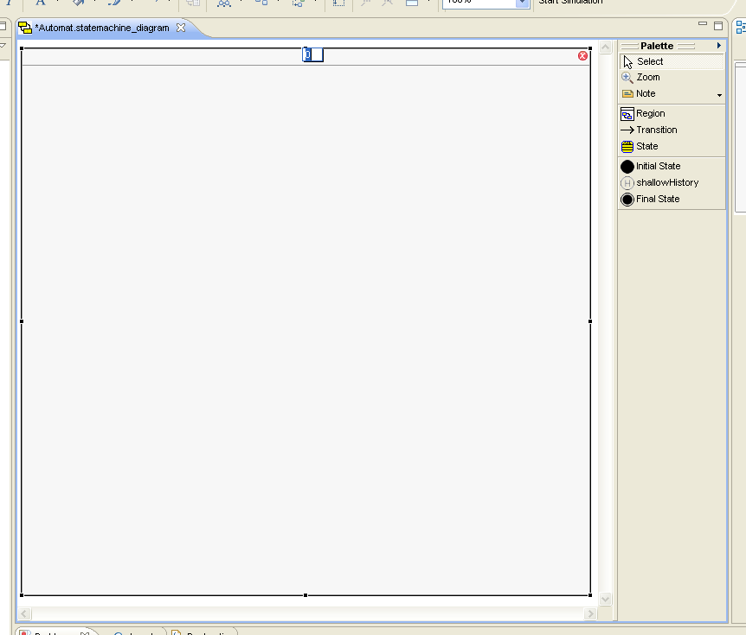Abbildung 3: Statechart Editor mit aufgezogener Region

Ereignisse und Variablen
Um innerhalb des Zustandsautomaten Ereignisse und Variablen benutzen zu können müssen diese zunächst definiert werden. Dies wird mit Hilfe des Data Element Explorers gemacht. Falls der Data Element Explorer noch nicht geöffnet sein sollte kann dieser über den „Show View“-Dialog (Menüpunkt „Window ► Show View ► Other...“) nachträglich der Eclipse Oberfläche hinzugefügt werden. In diesem Dialog dazu „MDA4E Statechart Editor“ aufklappen, „Data Element Explorer“ markieren und mit „OK“ den Dialog schließen.
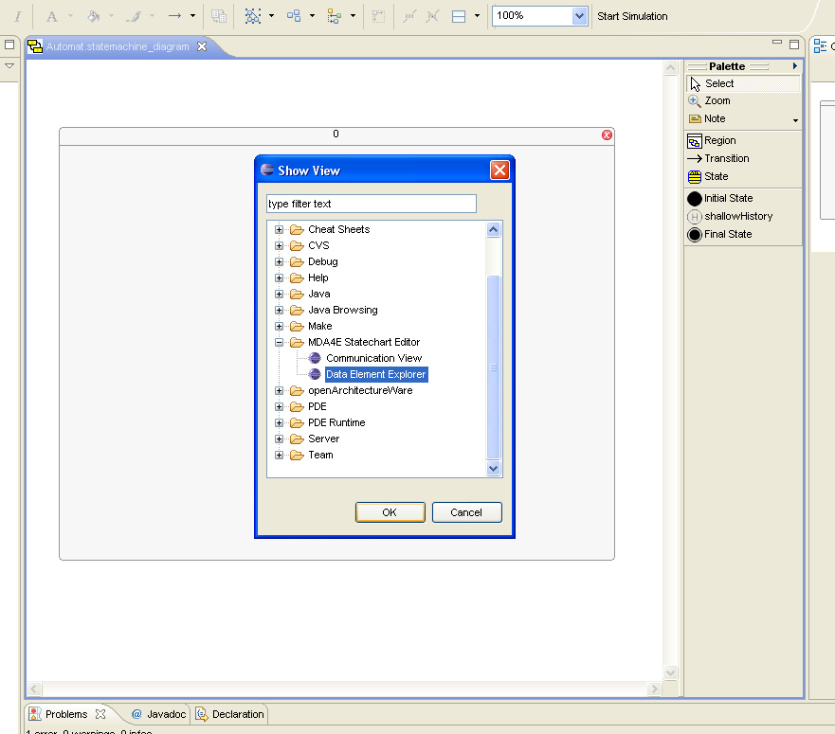Abbildung 4: "Show View"-Dialog
Abbildung 5 zeigt den Data Element Explorer. Über das Kontextmenü können nun Variablen oder Ereignisse angelegt werden.
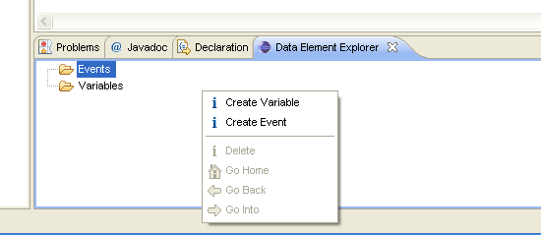Abbildung 5: Data Element Explorer mit geöffnetem Komtextmenü
Abbildung 6 zeigt den Dialog zum Erstellen von Variablen. Hier können der Variablenname, die Portnummer, der I/O Typ und der Datentyp angegeben werden. Mit dem I/O Typ kann definiert werden, ob eine Variable als Eingang, Ausgang oder nur lokal innerhalb des Zustandsautomaten genutzt werden soll. Als Datentyp können Variablen Integer, Double oder Boolean annehmen.
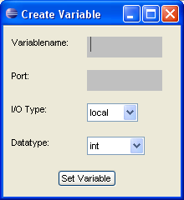Abbildung 6: Dialog zum Erstellen von Variablen

Abbildung 7 zeigt den Dialog zum Erstellen von Ereignissen. Hier können ähnlich wie bei den Variablen der Ereignisname, eine Portnummer und der I/O Typ angegeben werden. Anstatt eines Datentypen kann noch der Ereignistrigger gesetzt werden. Damit wird definiert, ob ein Ereignis bei steigender, fallender oder bei beiden Signalflanken auftreten soll.
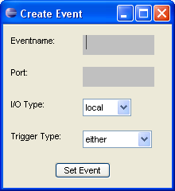Abbildung 7: Dialog zum Erstellen von Ereignissen

Die Eigenschaften von Ereignissen und Variablen können auch nachträglich durch einen Doppelklick auf den Variablen- oder Ereignisnamen geändert werden.

Erweiterung der Modellvalidierung durch Checks
Um die erstellten Zustandsmodelle zu Validieren benutzt der Editor die Checks Validation Language des openArchitectureWare Frameworks [OAW1]. Dazu sind schon einige Regeln in dem Plugin des Editors eingebettet. Darüber hinaus bietet der Editor die Möglichkeit eigene Validierungsregeln mit Hilfe der Check Language zu definieren. Wenn die selbsterstellten Regeln greifen werden an den Modellelementen und in der „Problem View“ entsprechende Problemmarker angezeigt.
Um eigene Checks erstellen zu können muss zunächst im entsprechenden Projekt ein Ordner mit den Namen „checks“ angelegt werden. In diesem Ordner muss anschließend eine Datei mit Namen „CustomStatemachineChecks.chk“ erstellt werden. Die Dateinamenerweiterung „.chk“ kennzeichnet Check Dateien. Durch einen Doppelklick auf die Datei wird der oAW Check Editor geöffnet. In diesem Editor können nun die benutzerspezifischen Validierungen definiert werden.
Als erstes muss das Statechart-Metamodell, welches dem Statechart-Editor zugrunde liegt importiert werden. Dies ist notwendig, um auf die Modellelemente des Zustandsautomaten zugreifen zu können. In Abbildung 8 ist eine solche Check Datei mit drei Validierungsregeln dargestellt. Die genaue Check Syntax kann der zugehörigen Dokumentation entnommen werden. Sobald ein neuer Check definiert und gespeichert worden ist wird der Editor zusätzlich zu den schon vorhandenen Prüfungen auch die neue Regel mit einbeziehen. Die Prüfung wird in einem 10 Sekunden Intervall vom Editor zyklisch durchgeführt.
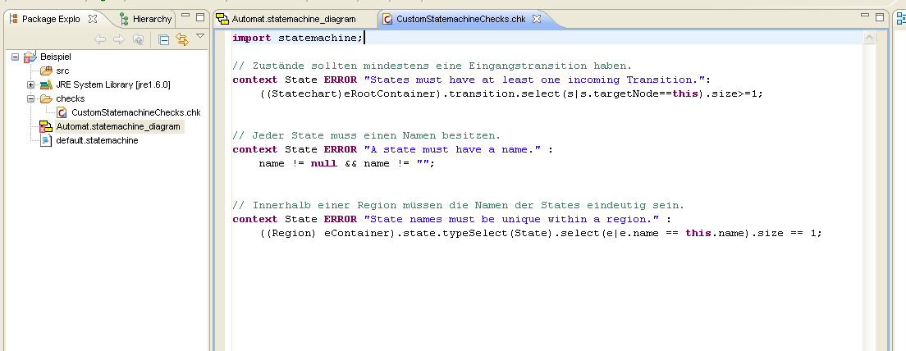Abbildung 8: Check-Modellvalidierungen

Einbinden von Zustandsautomaten in Blockschaltbilder
Die mit dem MDA4E Statechart Editor erstellten Zustandsautomaten können in BORIS Blockschaltbilder integriert werden, um sie mit weiteren regelungstechnischen Komponenten zu verbinden. Darüber hinaus ist auch eine Simulation der Blockschaltbilder und Automaten möglich. BORIS steht für Blockorientiertes Simulations System und ist ein Tool der WinFACT Suite des Ingenieurbüros Dr. Kahlert [KAH].
Wenn die Boris Arbeitsumgebung geladen ist, befinden sich der Zustandsautomaten-Block unter dem Reiter „User“ (Abbildung 9).
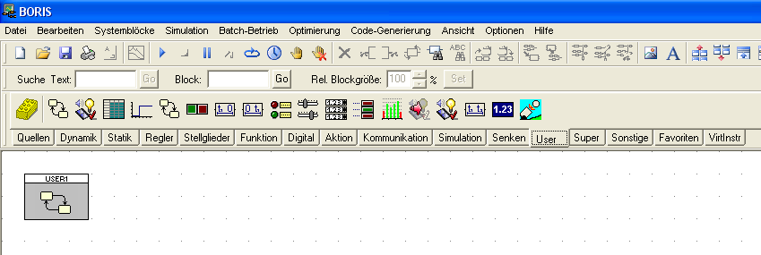Abbildung 9: BORIS Arbeitsumgebung mit Statechartblock
Als nächstes muss dem Zustandsautomaten-Block ein Modell, das mit dem MDA4E Statechart Editor zuvor erstellt worden ist zugewiesen werden. Durch einen Doppelklick auf den Zustandsautomaten-Block öffnet sich ein Dialog um Einstellungen am User-DLL Block vorzunehmen. Mit einem Klick auf den „Dialog“ Button innerhalb dieses Fensters öffnet sich nun ein Fenster mit denen die Parameter des Zustandsdiagramm-Blocks geändert werden können.
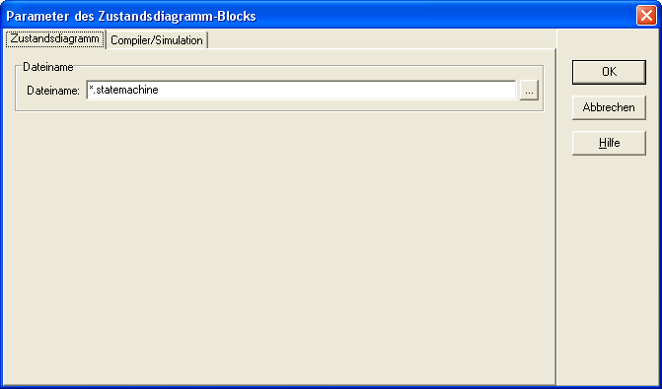Abbildung 10: Dialog um Parameter am Zustandsdiagramm-Block zu ändern
Unter dem Reiter „Zustandsdiagramm“ kann nun das zu verwendende Automatenmodell angegeben werden (Abbildung 10). Mit einem Klick auf den „...“ Button wird ein Windows typischer Dateiauswahl Dialog angezeigt, mit dem das Modell aus dem Eclipse-Workspace ausgewählt werden kann. Mit „OK“ werden die Angaben übernommen.

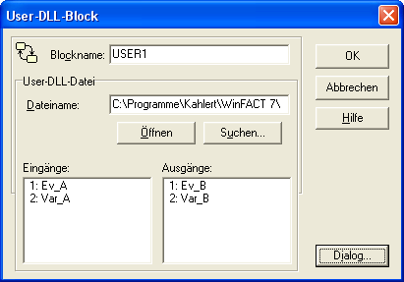Abbildung 11: Dialog des User-DLL Blocks für Zustandsautomaten
Nachdem die Datei geladen wurde, zeigt der User-DLL-Block Dialog (Abbildung 11) die Eingänge und Ausgänge des Zustandsautomaten an. Diese entsprechen den zuvor in dem Data Element Explorer definierten Ereignissen und Variablen die als „I/O type“ „input“ oder „output“ haben.
Diese Ein- und Ausgänge können anschließend in BORIS mit weiteren Blöcken verbunden werden.

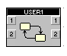Abbildung 12: Block mit Ein- und Ausgängen

Simulation
Nachdem ein Zustandsautomat in ein BORIS Blockschaltbild eingebettet ist, kann das gesamte System inklusive des Automaten simuliert werden. Um während der Simulation die Abläufe innerhalb des Automaten besser verfolgen zu können, werden aktive Zustände und feuernde Transitionen im MDA4E Statechart Editor graphisch und farblich hervorgehoben (Abbildung 13). Technisch ist dies durch eine TCP/IP Verbindung des Statechart Editors als Client mit der BORIS Simulationsumgebung als Server realisiert. In diesem Kapitel wird gezeigt, wie eine Verbindung zwischen Editor und Boris hergestellt wird.
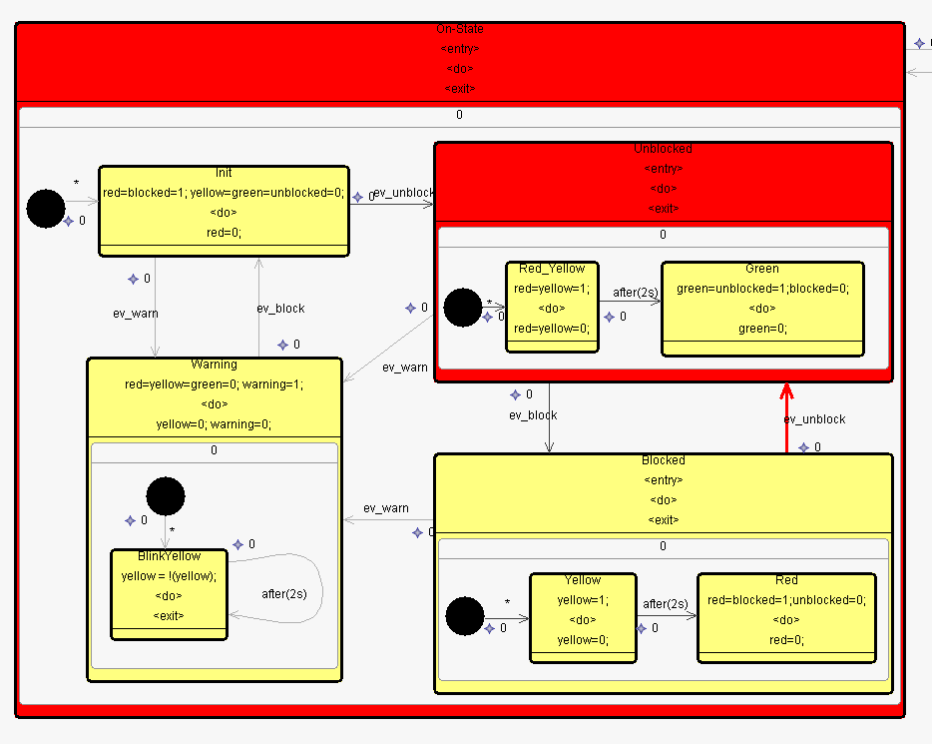Abbildung 13: Zustandsautomat während der Simulation. Aktive Zustände und feuernde Transitionen sind rot markiert.

TCP/IP Einstellungen
Sobald in BORIS ein Zustandsdiagram-Block geladen und mit einem Modell initialisiert wurde, wird der Server für die Verbindung zum Statechart Editor im Hintergrund gestartet. In dem Dialog zum Einstellen der Parameter des Zustandsdiagramm-Blocks (Abbildung 14) kann unter dem Reiter „Compiler/Simulation“ der TCP-Port mit dem der Server erreichbar ist eigestellt werden. Standardmäßig ist dieser auf Port „5555“ gesetzt. Zudem wird noch der Netbios Name und die IP-Adresse des Rechners zu Informationszwecken angezeigt.
Im Statechart Editor können die TCP/IP Einstellungen für den Client vorgenommen werden. Der dafür notwendige Dialog ist in Eclipse über das „Window ► Preferences...“ Menü erreichbar. Wenn der Eintrag „MDA4E Statechart Editor“ geöffnet wird sind die Parameter unter dem Punkt „TCP/IP Settings“ sichtbar (Abbildung 15). Die Standardwerte für die IP-Adresse sind „localhost“ und für den TCP-Port „5555“. Als IP-Adresse sind sowohl Netbios Namen als auch die „dotted decimal notation“ gültig (Bsp. 130.94.122.195).
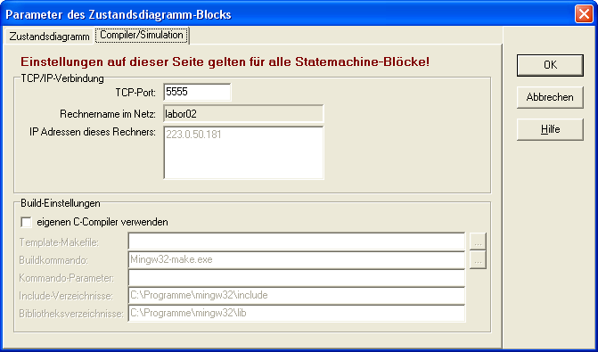Abbildung 14: Dialog zum Einstellen der Serverparameter.
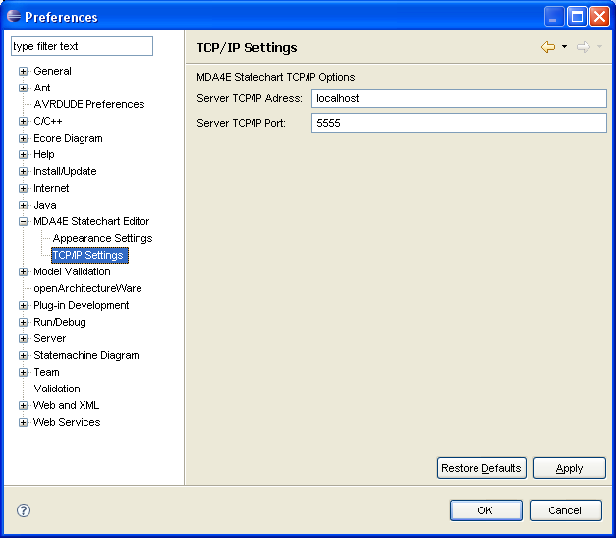Abbildung 15: Dialog zum Einstellen der Clientparameter.

Communication-View
Um die TCP/IP Verbindung zu steuern hat der Statechart Editor eine sog. „Simulation-View“. Diese ist in dem „Eclipse Show View“ Dialog (Window ► Show View ► Other...) unter dem Punkt „MDA4E Statechart Editor ► Communication View“ zu finden.
Abbildung 16 zeigt die View. Dort wird zunächst der Verbindungszustand sowie der aktuelle Simulationsstatus angezeigt. Mit dem Button kann die Verbindung neu aufgebaut oder getrennt werden. Da die Möglichkeit besteht in BORIS Blockschaltsystemen mehrere Instanzen des gleichen Automatenmodells zu verwenden kann mit Hilfe des Drop-Down-Menüs während der Simulation zwischen den Instanzen gewechselt werden.
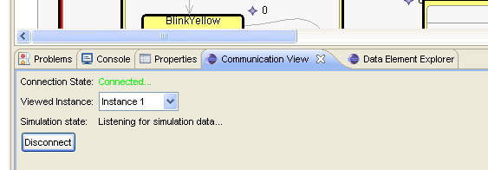Abbildung 16: View zum steuern der Verbindung zu Boris.

Anhang

Metamodel des Zustandsautomaten
Der Aufbau des Metamodels ist wichtig für das Erstellen von Validierungsregeln.
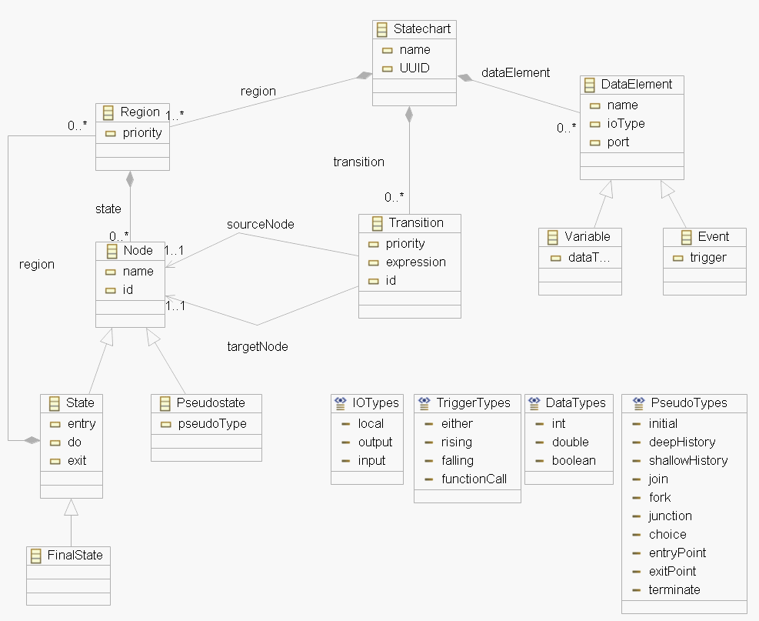Abbildung 17: Metamodel des Zustandsautomaten

Literaturverweise
[KAH] Ingenieurbüro Dr. Kahlert Webseite
[OAW1] openArchitectureWare Webseite

